**Отчёт по лабораторной работе №3**

**Вариант 9**

Задание 1: ничего не потребовалось устанавливать, так как всё было установлено.

Задание 2:

* Создание таблицы и вставка данных в неё, а также выод всей таблицы

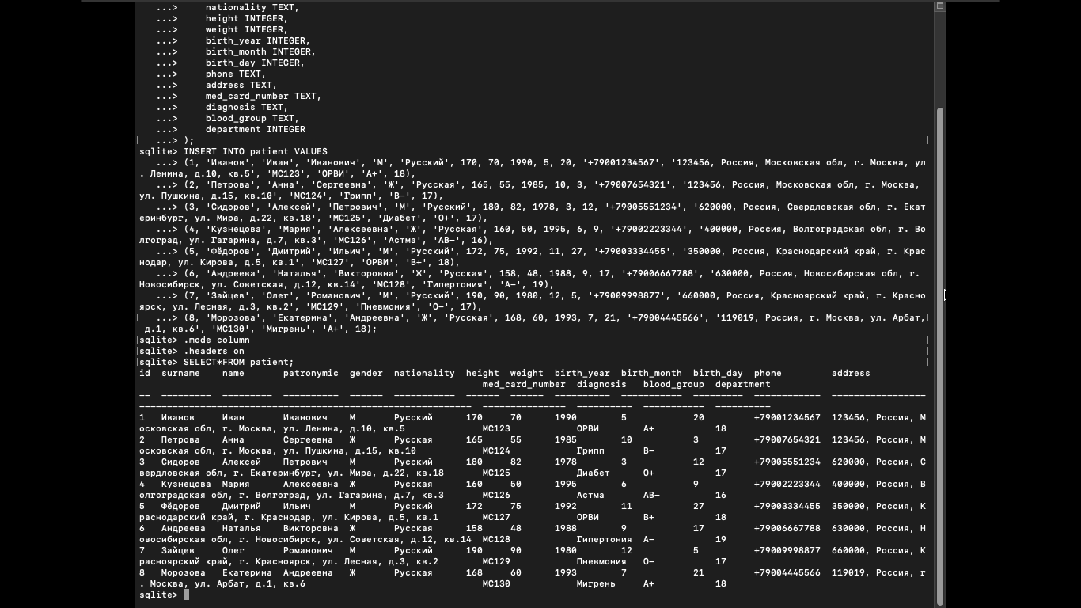

* С сортировкой по id  
  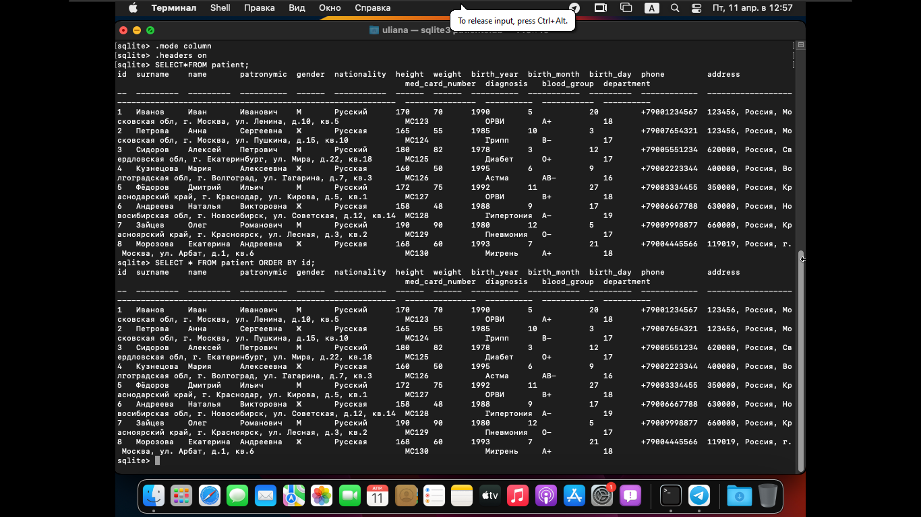
* С сортировкой по имени   
  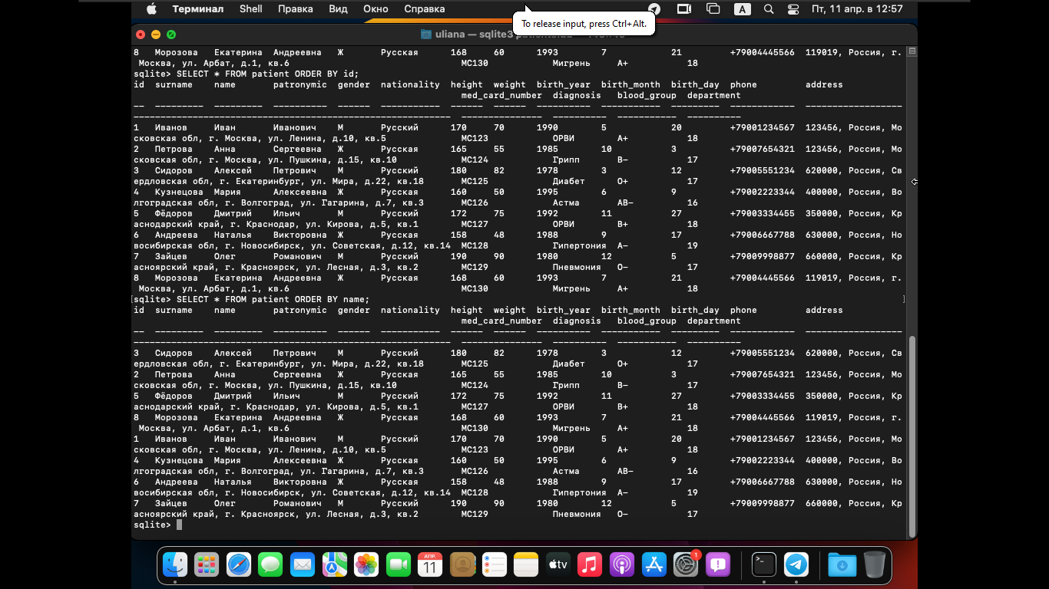
* Вывод последних 5 строк  
  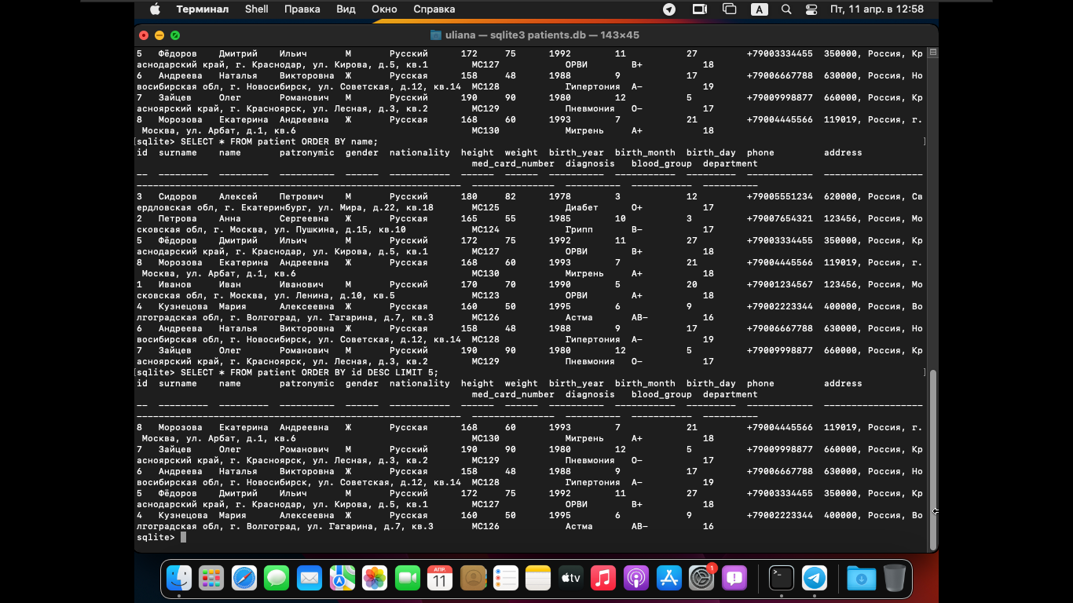
* Выборка данных с фильтрацией, если id=5  
  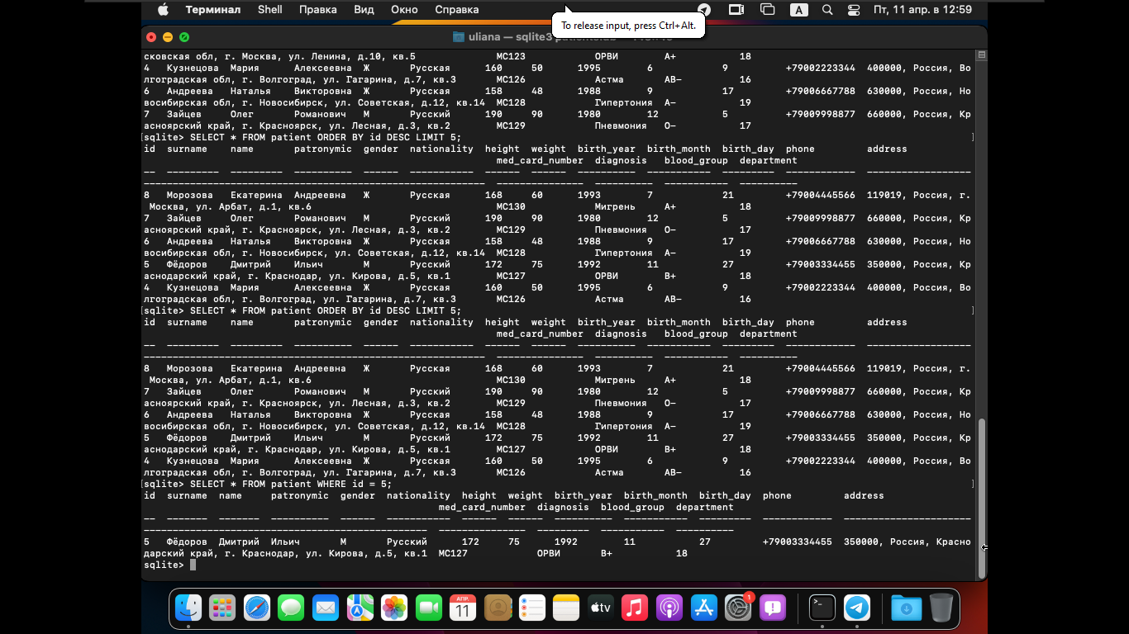
* Выборка данных с фильтрацией и с совпадением по маске  
  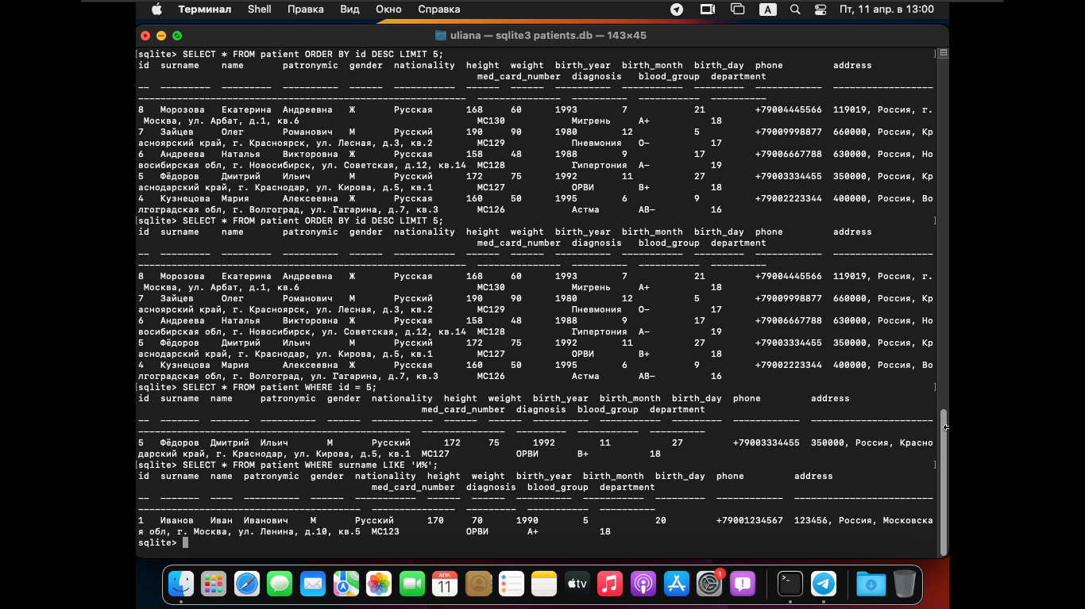
* обновление данных с использованием update  
  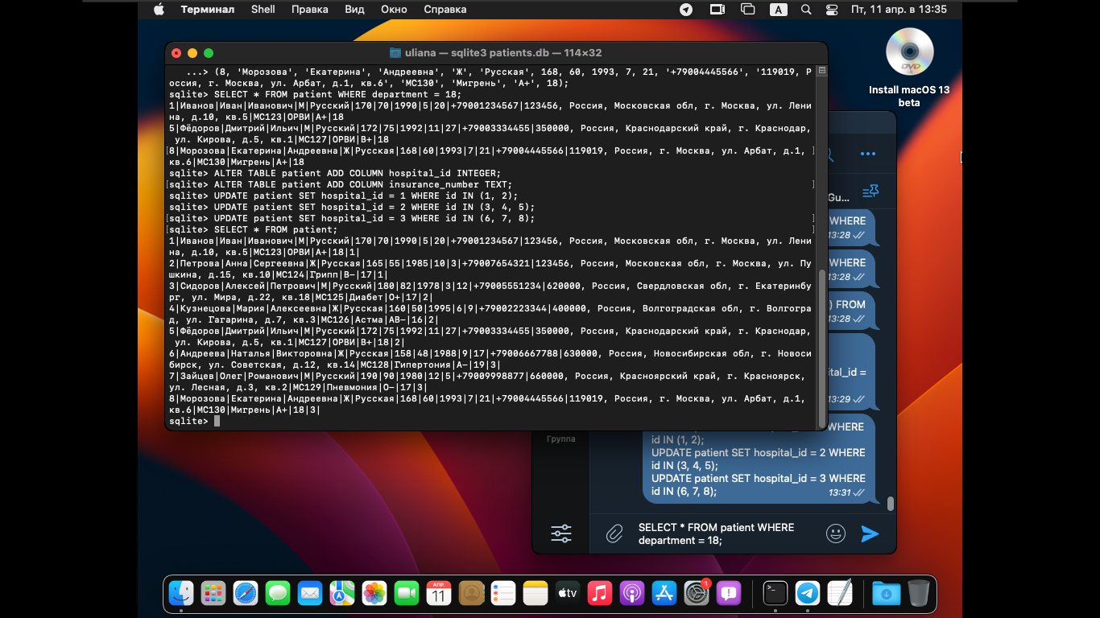
* Переименование таблицы, удаление строк по id и по названию объекта  
  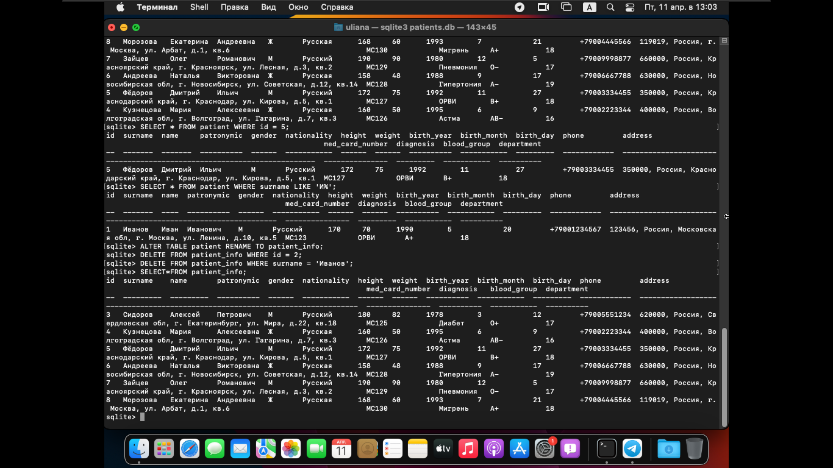
* экспорт базы данных в файлы .sql, .csv. Удаление таблицы  
  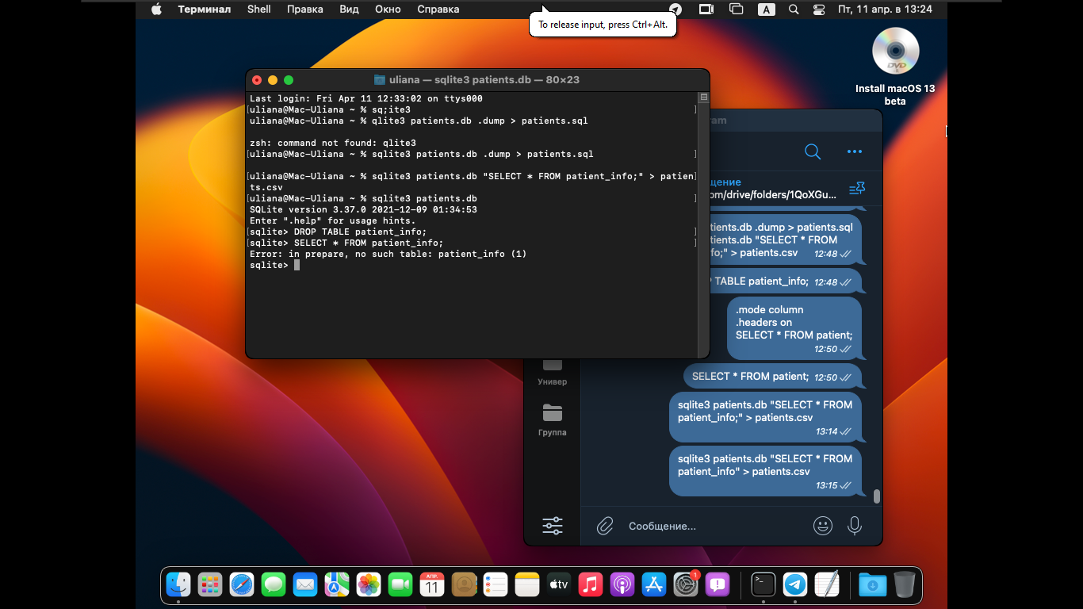
* Вывести данные про пациентов с 18 отделения  
  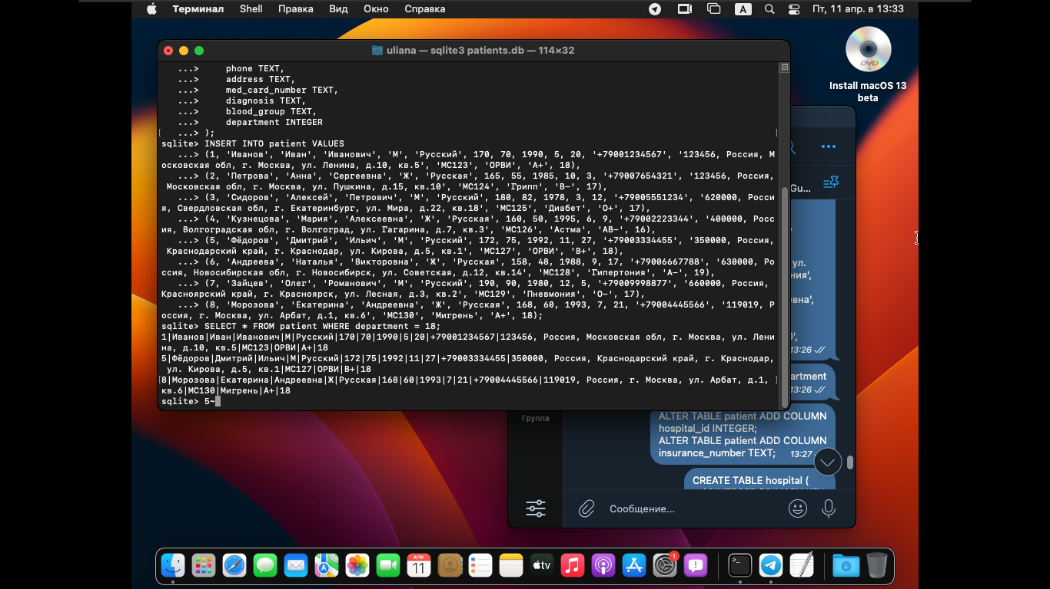
* Используя инструкцию alter, добавить дополнительные столбцы, один из которых hospital_id (тип integer и содержит идентификаторы больниц).   
  
* Создать таблицу hospital (id, hos_name, hos_description).   
  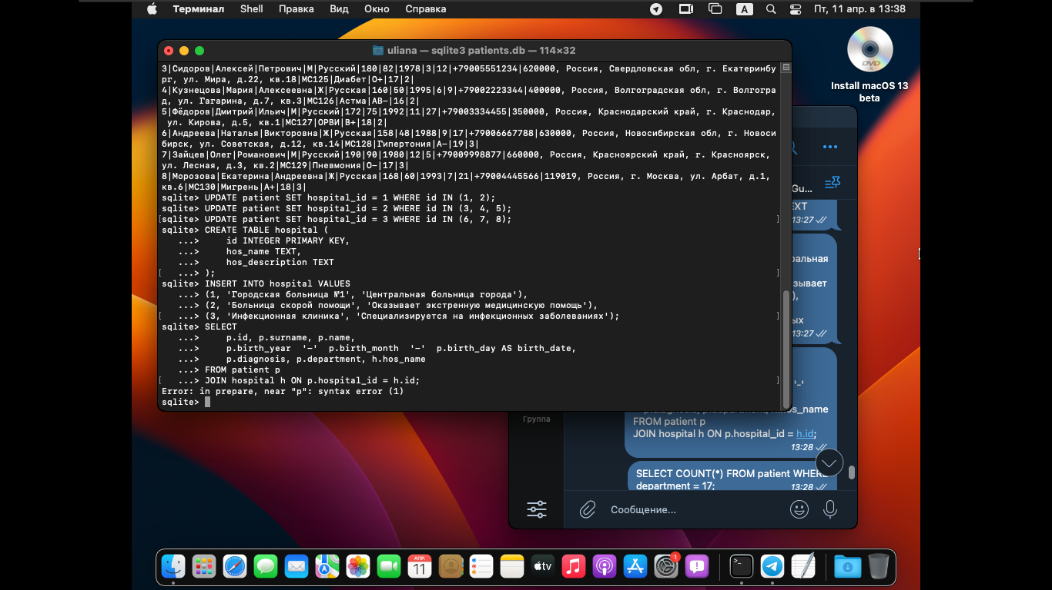
* Вывести данные о пациентах в форме идентификатор пациента, фамилия, имя, дата рождения; диагноз, номер отделения, название больницы.   
  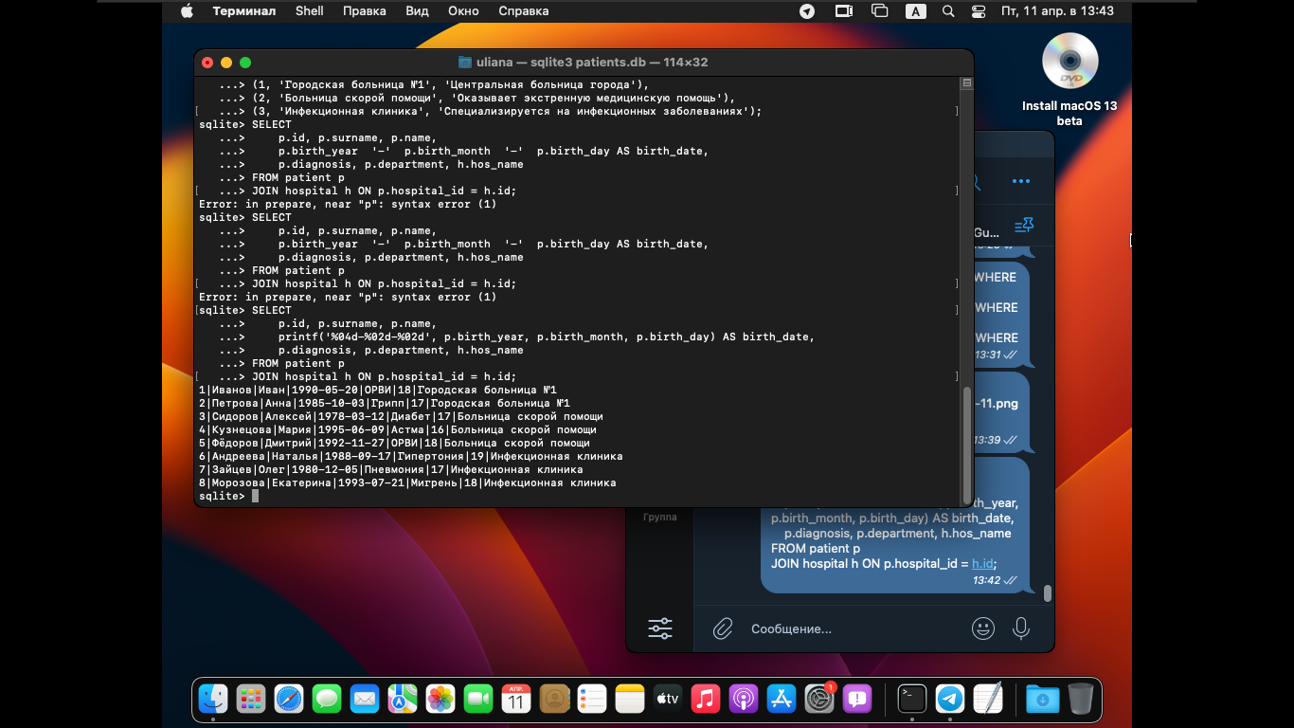
* Подсчёт количества пациентов с помощью count, если отделение =17, Суммарный вес пациентов с помощью sum, если рост >164 см, Максимальный и минимальный рост пациента с помощью max и min   
  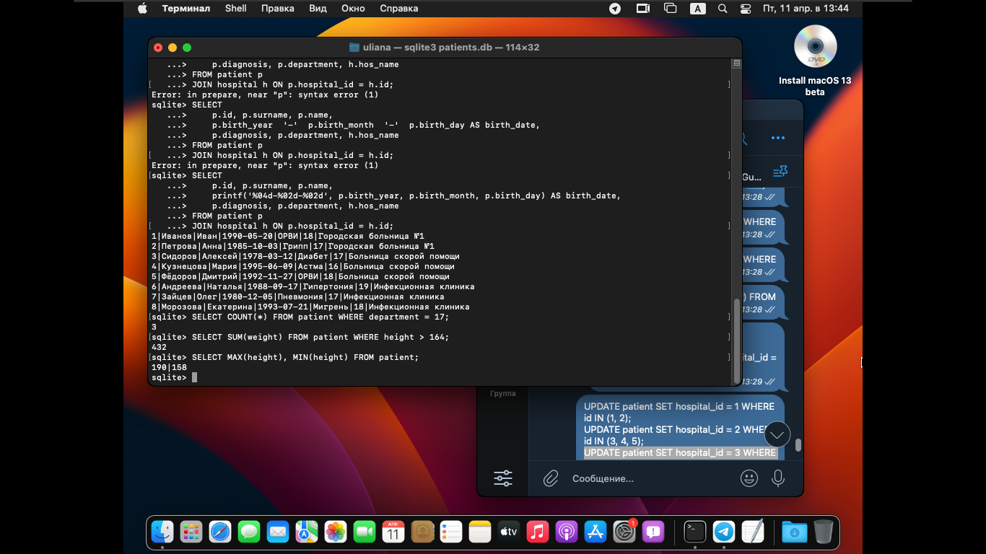
* Используя инструкцию inner join вывести полные сведения о пациентах и больнице для больниц с id = 3 и 2.  
  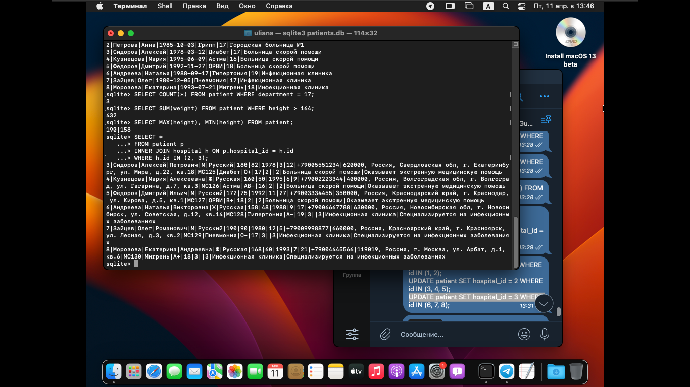

Задание 3.2:

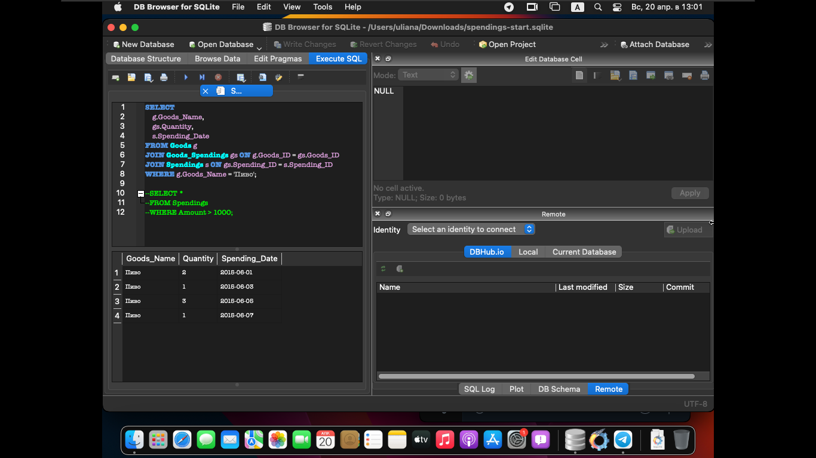

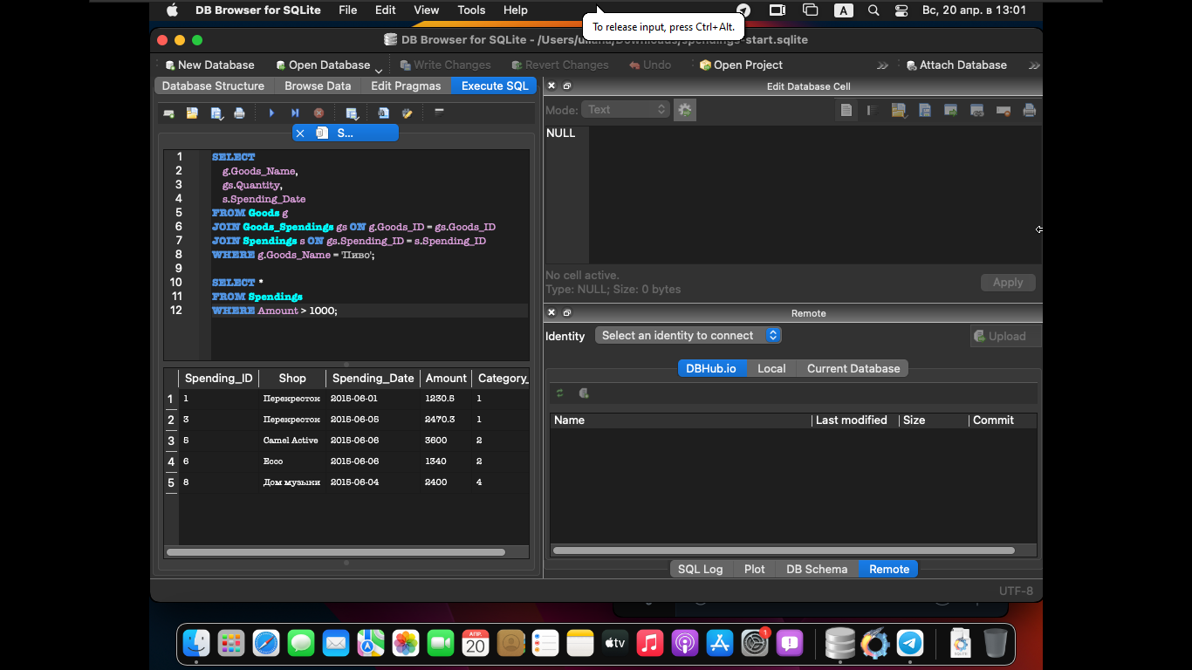

Задание 5:

Было создано консольное приложения со структурой:  
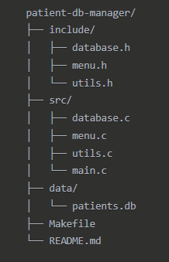

Которое осуществляет работу с базой данных о пациентах. Туда добавлены функции добавлении, удаления пациентов, обновления данных о них, выписке отчёта, поиске пациентов по различным данным.